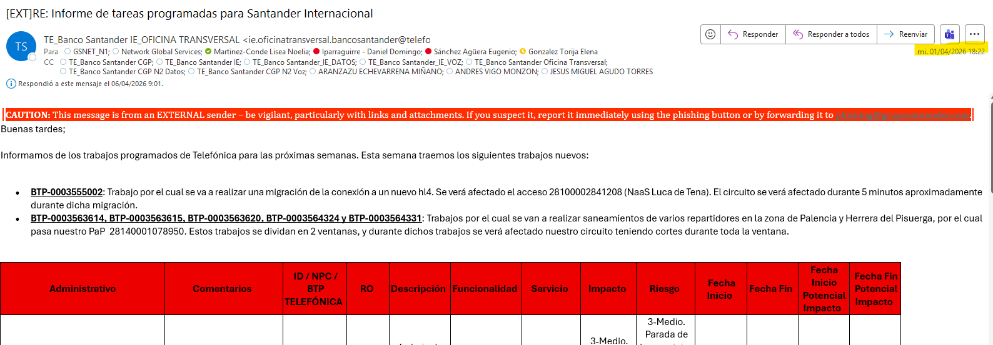
De las notificaciones no hemos hecho el abba todavía, pero esta mañana se tuvo que cerrar dos casos que tendrían que haber sido cerrados antes:

Update Incident // GSNET Cloud // AWS London // SDWGS-GBR-LON-AWS-EDG-01 - Global Cards - Tu100003 // Up // Saturation // INC065618548 (P5) - Impact: NO

Update Incident // GSNET International // Corp. DC - Boadilla Este // BSAN-ESP-BOE-MW-B-000015 // Up // INC065564330 (P5) - Impact: NO

